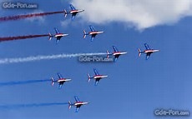

Конспект интегрированного логопедического занятия по развитию речи в подготовительной к школе группе на тему:

«Вокруг света на волшебном самолете»

Учитель-логопед
Анисимова Диляра Рафисовна.

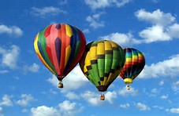
Цель: Закрепить и систематизировать знания о водном транспорте. Обобщить знания детей о поведении на водном транспорте.
Образовательные задачи:
• Закрепить знания детей о транспорте, о видах транспорта;
• Закрепить правила пользования воздушным транспортом;
• Закрепить знания детей о видах воздушного транспорта;
• Закрепить знание детей о профессиях.

Развивающие задачи:
Повторить правила поведения на улице, правила дорожного движения.
• Развивать умение узнавать виды наземного транспорта по различным признакам;
• Развивать внимательность, наблюдательность при выполнении задания;
• Развивать логическое мышление;
• Развивать умение образовывать сравнительную степень имен прилагательных;
• Развивать речь – доказательство.

Воспитательные задачи:
• Воспитывать у детей уважительное отношение к Правилам дорожного движения и желание следовать им;
• Воспитывать культуру поведения с целью предупреждения детского дорожно-транспортного травматизма;
• Воспитывать умение внимательно слушать, не перебивать, дополнять и исправлять ошибки своих товарищей.

Ход занятия:
Л. – Сегодня мы с Вами срочно должны отправиться в далекую страну, но туда, к сожалению, можно добраться только одним видом транспорта. А какой это вид транспорта Вам следует угадать самим. Посмотрите на картину и скажите, что на ней изображено. (ответы детей). Слайд №1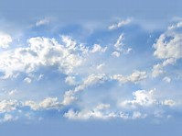
Л. - А на каком же транспорте мы можем передвигаться по небу? (ответы детей).
Л. – А какой транспорт относится к воздушному мы с вами сейчас выясним сами. В этом нам помогут загадки. В случае правильной отгадки на доске появится картинка.
Без разгона ввысь взлетает,
Стрекозу напоминает,
Отправляется в полет быстроходный...
(Вертолет) Слайд №2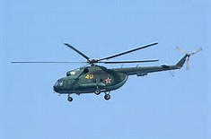

Тучек нет на горизонте,
Но раскрылся в небе зонтик.
Через несколько минут
Опустился...
(Парашют) Слайд №3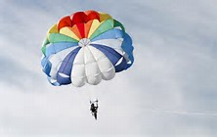
Л. – Ребята, а как называется человек, который прыгает с парашютом? (Парашютист)

Ни пера, ни крыла, а быстрее орла,
Только выпустит хвост -
Понесется до звезд.
(Ракета) Слайд №4 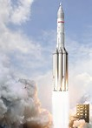
Л. – А кто из Вас скажет мне для чего людям ракета? (Для освоения и изучения космоса).

Точь-в-точь как самолет,
В кабине есть пилот,
Но в голубых просторах
Летает без мотора.
(Планер) Слайд №5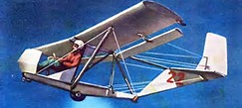

Вот стальная птица,
В небеса стремится,
А ведёт её пилот.
Что за птица?
(Самолёт) Слайд №6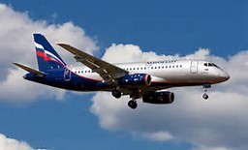

Л.- Ребята, давайте посмотрим, из чего же состоит самолет? (ответы детей). Слайд №7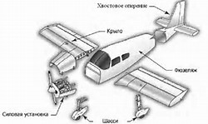
Логопед знакомит детей с многозначными словами. Объясняет разницу в значении этих слов. Слайд №8

«Физминутка»
Пролетает самолет. Руки подняты вверх, дети смотрят вверх
Я хочу к нему в полет.
Правое крыло, Опускают правую руку, имитируя крыло самолета,
Левое крыло. Опускают левую руку, имитируя крыло самолета,
Я мотор завожу Руки согнуты в локтях , вращательные движения
И внимательно гляжу Смотрят вдаль,
Поднимаюсь вверх, лечу. Руки подняты вверх, дети поднимаются на носочки.

Игра «Закончи предложение»
- Будем сравнивать самолёт и ракету.
- Самолёт летит высоко, а ракета … (выше).
- Самолёт летит далеко, а ракета …
- Самолёт летит быстро, а ракета …
- Самолёт летит мощный, а ракета …
- Самолёт летит большой, а ракета …
- Самолёт летит тяжёлый, а ракета …
- Самолёт летит просторный, а ракета …
- Самолёт летит длинный, а ракета …
- Самолёт летит далеко, а ракета …

Л. – а теперь посмотрите на следующую картинку. Что вы на ней видите? (ответы детей).
Давайте поговорим о том, кто же следит за порядком в салоне самолета? Как себя нужно вести в салоне самолета? (ответы детей). Слайд №9 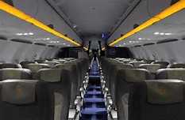

Л. – Давайте поиграем в игру «Вопрос – ответ». Становитесь в круг, я буду бросать Вам мяч и задавать вопрос , а вы бросаете мне мяч обратно, отвечая на вопрос.
Вопросы:
- Кто управляет самолетом? (пилот)
- Как по-другому можно назвать пилота? (летчик)
- Кто проверяет правильность курса самолета? (штурман)
- Кто помогает пассажирам, приносит им обед и разносит напитки? (стюардесса, стюард)
- Кто готовит самолет к полету на земле? (механики)
- Как можно назвать людей, которые строят самолеты? (самолетостроители)
- Как называется профессия человека, который придумывает новые модели самолетов? (конструктор)
- Кто испытывает новые самолеты? (летчик-испытатель)
- Как можно назвать людей, которые строят ракеты? (ракетостроители)
Л. – Молодцы, ребята, правильно ответили на мои вопросы. А теперь предлагаю Вам отгадать последнюю загадку. Если ответ будет верный, то Вы увидите картинку-отгадку.
Чтоб отправиться в полет,
Самолет разбег берет.
На колесиках-шасси
Мчится он быстрей такси
И взлетает вверх, на волю.
Назовите это поле.
(Аэропорт) Слайд№10 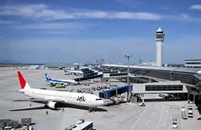

Л. – Вот и завершился наш полет. А мы, как самые настоящие путешественники привезли с собой открытки далекой страны.

